유스케이스 다이어그램

2026.09.20

문서개정이력표
문서명 |  | 유스케이스다이어그램
버전 | 날짜 | 내용 | 작성자
1.0 | 2026.09.20 | 최초 작성 | 양수민

목차

1.기업-인플루언서 협업 매칭 시스템 - 3 -
2.액터 목록 - 3 -
3.유스케이스 목록 - 3 -
4. 유스케이스 다이어그램 - 4 -
1. 1. 1. 메인화면 & 회원가입 - 5 -
1. 1. 2. 로그인 & 로그아웃 - 6 -
1. 1. 3. 마이페이지 - 7 -
1. 1. 4. 공지사항 - 8 -
1. 1. 5. 대시보드 - 9 -
1. 1. 6. 기업 조회 - 10 -
1. 1. 7. 컨텐츠 조회 - 11 -
1. 1. 8. 인플루언서 조회 - 12 -
1. 1. 9. 알림 - 13 -
1. 2. 1. 기업 프로필 관리 - 14 -
1. 2. 2. AI 인플루언서 추천 - 15 -
1. 2. 3. 컨텐츠 관리 - 16 -
1. 2. 4. 신청 인플루언서 관리 - 17 -
1. 2. 5. 협업 관리(기업) - 18 -
1. 2. 6. 일정 관리(기업) - 19 -
1. 2. 7. 후기 관리(기업) - 20 -
1. 3. 1. 인플루언서 프로필 관리 - 21 -
1. 3. 2. 컨텐츠 지원 관리 - 22 -
1. 3. 3. 받은 협업 제안 관리 - 23 -
1. 3. 4. 일정 관리(인플루언서) - 24 -
1. 3. 5. 후기 관리(인플루언서) - 25 -
1. 4. 1. 회원 관리(관리자) - 26 -
1. 4. 2. NEW INFLUENCER 관리 - 27 -
1. 4. 3. 컨텐츠 관리(관리자) - 28 -
1. 4. 4. 후기 관리(관리자) - 29 -
1. 4. 5. 공지사항(관리자) - 30 -

1.기업-인플루언서 협업 매칭 시스템
상용화된 기업-인플루언서 협업 매칭 시스템과 유사한 서비스를 제공한다.

2.액터 목록
액터 | 설명 | 비고
기업 | 기업-인플루언서 협업 매칭 시스템을 사용하는 사용자(컨텐츠 요청 목적)
인플루언서 | 기업-인플루언서 협업 매칭 시스템을 사용하는 사용자(컨텐츠 참여 목적)
관리자 | 기업-인플루언서 협업 매칭 시스템을 관리하는 관리자

3.유스케이스 목록
유즈케이스ID | 업무명 | 설명
BU01-001  BU01-002  BU02-001  BU02-002  BU02-003  BU02-004  BU02-005  BU02-006 | 메인화면 & 회원가입 | ① 로그인 여부와 관계없이 메인 화면에서 캠페인, 인플루언서, NEW INFLUENCER, BOOM PICK 등 주요 콘텐츠를 조회할 수 있다.  ② 로그인 여부 및 회원 유형(기업/인플루언서/관리자)에 따라 접근 가능한 메뉴가 구분된다.  ③ 비회원은 [회원가입]을 클릭해 Google 또는 Kakao 소셜 로그인으로 가입을 진행하며, 최초 가입 시 기업/인플루언서 유형을 선택하고 유형별 필수 정보를 입력해야 가입이 완료된다.
BU03-001  BU03-002  BU03-003  BU03-004  BU03-005  BU04-001  BU04-002  BU04-003 | 로그인 & 로그아웃 | ① 기존 회원은 Google/Kakao 소셜 로그인으로 로그인하며, 성공 시 회원 유형에 맞는 메인 서비스 화면으로 이동하고 헤더 우측 상단에 사용자 ID가 표시된다.  ② 소셜 로그인 계정이 기존 회원이 아닌 경우 회원가입 페이지로 이동한다.  ③ [로그아웃] 클릭 시 확인 알림창이 뜨며, [확인]을 누르면 세션 쿠키가 삭제되고 로그인 화면으로 이동하고, [취소]를 누르면 메인 화면으로 돌아간다.
BU05-001  BU05-002  BU05-003  BU05-004 | 마이페이지 | ① 본인의 기본 인적 사항을 조회·수정할 수 있다.  ② [탈퇴] 클릭 시 진행 중인 협업이 없으면 즉시 탈퇴 처리되지만, 진행 중인 협업이 있으면 탈퇴가 제한된다.
BU06-001  BU06-002  BU06-003  BU06-004 | 공지사항 | ① 서비스 운영에 필요한 공지사항 전체 목록을 조회할 수 있다.  ② 제목 또는 내용 기준으로 검색어를 입력해 원하는 공지를 필터링할 수 있다.  ③ 특정 공지를 클릭하면 상세 페이지로 이동해 전체 내용을 확인할 수 있다.
BU07-001  BU07-002 | 대시보드 | ① 총 컨텐츠 수, 활성 컨텐츠 수, 활동 참여자 수, 최근 컨텐츠 목록 등 서비스 현황을 한눈에 조회할 수 있다.  ② [더 많은 컨텐츠] 클릭 시 컨텐츠 전체 목록 페이지로 이동한다.
BU08-001  BU08-002  BU08-003  BU08-004  BU08-005  BU08-006 | 기업조회 | ① 등록된 전체 기업 목록을 조회할 수 있으며, 카테고리 또는 기업명으로 검색·필터링할 수 있다.  ② 특정 기업을 클릭하면 상세 페이지에서 기업 소개, 대표 이미지, 브랜드/제품 소개, 협업 사례, 이미지 갤러리, SNS 등의 정보를 확인할 수 있다.  ③ 기업 상세 페이지의 [컨텐츠] 탭에서 해당 기업이 게시한 컨텐츠를 조회할 수 있다.
BU09-001  BU09-002  BU09-003  BU09-004  BU09-005 | 컨텐츠 조회 | ① 등록된 전체 컨텐츠(캠페인) 목록을 조회할 수 있으며, 제목 또는 내용으로 검색할 수 있다.  ② 특정 컨텐츠를 클릭하면 상세 페이지에서 컨텐츠 이름, 설명, 타겟 플랫폼, 희망 인플루언서 스타일, 날짜, 태그, 신청 인플루언서 수 등을 확인할 수 있다.
BU10-001  BU10-002  BU10-003  BU10-004  BU10-005  BU10-006  BU10-007  BU10-008 | 인플루언서 조회 | ① 등록된 전체 인플루언서 목록(프로필사진, 프로필명, 운영 SNS, 팔로워 수, 카테고리 등)을 조회할 수 있다.  ② SNS 종류, 이름, 태그, 팔로워 수 등 여러 조건으로 필터링해 원하는 인플루언서를 검색할 수 있다.  ③ 특정 인플루언서를 클릭하면 상세 페이지에서 프로필, 자기소개, 태그, 진행 컨텐츠, 협업 후기 등을 확인할 수 있다.
BU11-001 | 알림 | ① WebSocket/STOMP 기반으로 협업 제안, 승인/거절 등 주요 이벤트가 발생하면 실시간으로 알림을 받을 수 있다.
BU12-001  BU12-002  BU12-003  BU12-004  BU12-005  BU12-006 | 기업 프로필 관리 | ① 자사의 기업 프로필을 조회할 수 있다.  ② 프로필 수정 페이지에서 기업 소개, 대표 이미지, 브랜드/제품 소개, 주요 서비스, 협업 사례, 이미지 갤러리, 영상, SNS 등의 섹션을 자유롭게 추가·내용 작성·순서 변경·삭제할 수 있다.
BU13-001  BU13-002  BU13-003  BU13-004 | AI 인플루언서 추천 | ① 자연어로 원하는 광고 조건(예: "20대 여성 대상 자연스러운 분위기의 스킨케어 광고")을 입력하면 LLM API가 광고 분야, 타겟 연령/성별, 콘텐츠 카테고리, 분위기 등을 자동으로 추출한다.  ② 추출된 조건이 기존 인플루언서 필터에 자동 반영되어 조건에 맞는 인플루언서가 검색된다.  ③ 검색된 인플루언서 목록에는 콘텐츠 분야, 타겟 일치도, 팔로워 수, 예산 등을 종합한 가중치 기반 매칭 점수가 표시되고 점수순으로 정렬된다.
BU14-001  BU14-002  BU14-003  BU14-004  BU14-005  BU14-006  BU14-007  BU14-008  BU14-009 | 컨텐츠 관리 | ① [컨텐츠 등록]을 통해 컨텐츠명, 설명, 타겟 플랫폼, 희망 인플루언서 프로필, 날짜, 태그 등을 입력해 캠페인을 등록할 수 있다.  ② 나의 컨텐츠 목록에서 등록한 컨텐츠를 조회·수정·삭제할 수 있으며, 삭제 시 확인 알림창을 거쳐 처리된다.  ③ 컨텐츠 상세 페이지에서 [신청 인플루언서 확인]을 클릭하면 해당 컨텐츠에 지원한 인플루언서 목록 페이지로 이동한다.
BU15-001  BU15-002  BU15-003  BU15-004  BU15-005  BU15-006  BU15-007  BU15-008  BU15-009  BU15-010 | 신청 인플루언서 관리 | ① 특정 컨텐츠에 지원한 인플루언서 목록을 조회하고, SNS·이름·태그·팔로워 수로 필터링할 수 있다.  ② 지원자의 제안서를 모달로 확인하고, 전체 제안서를 엑셀로 다운로드할 수 있다.  ③ [협업 승인하기]를 클릭하면 인플루언서에게 승인 및 연락처 정보가 안내되며, [지원 거절]을 클릭하면 거절 안내가 전달된다.
BU16-001  BU16-002  BU16-003  BU16-004  BU16-005 | 협업 관리(기업) | ① 인플루언서 상세 페이지에서 [협업 제안]을 클릭해 협업 안, 내용, 조건, 일정을 입력하고 직접 제안할 수 있다.  ② 협업 탭에서 직접 제안했거나 지원자를 승인해 성사된 전체 협업 건을 신청/승인대기/진행중/완료 상태별로 필터링해 조회할 수 있다.  ③ 협업 상세 페이지에서 [완료 처리]로 상태를 변경할 수 있으며, 완료된 건에 대해 [후기 작성하기]로 후기 작성 페이지로 이동할 수 있다.
BU17-001  BU17-002  BU17-003 | 일정 관리(기업) | ① 캘린더에서 등록한 컨텐츠 및 체결된 협업의 일정을 모집중/승인대기/진행중/완료/취소 상태로 조회할 수 있다.  ② 캘린더에서 [등록]을 클릭해 컨텐츠 등록 페이지로 이동하거나, 특정 일정을 클릭해 해당 컨텐츠 또는 협업 상세 페이지로 이동할 수 있다.
BU18-001  BU18-002  BU18-003 | 후기 관리(기업) | ① 완료된 컨텐츠-인플루언서 협업 건 목록을 조회할 수 있다.  ② [후기 작성하기]를 클릭해 콘텐츠 만족도, 커뮤니케이션, 일정 준수 등 평가 항목별 별점과 후기를 작성하면 해당 인플루언서 상세 페이지로 이동한다.
BU19-001  BU19-002  BU19-003  BU19-004  BU19-005  BU19-006 | 인플루언서 프로필 관리 | ① 본인의 인플루언서 프로필을 조회할 수 있다.  ② 프로필 수정 페이지에서 프로필사진, 성명, SNS 링크, 생년월일, 소개글, 콘텐츠 카테고리 등의 섹션을 추가·내용작성·순서변경·삭제할 수 있다.
BU20-001  BU20-002  BU20-003  BU20-004  BU20-005  BU20-006  BU20-007  BU20-008 | 컨텐츠 지원 관리 | ① 원하는 컨텐츠에 [지원하기]를 클릭해 지원 제목과 내용을 담은 지원서를 작성·제출할 수 있다.  ② 나의 지원서 탭에서 지원한 컨텐츠 및 지원서 목록을 조회하고, 지원서 상세 페이지에서 지원 내용과 상태를 확인할 수 있다.  ③ 기업이 지원자를 선정하기 전이라면 [지원 취소]를 통해 확인창을 거쳐 지원을 취소할 수 있다.
BU21-001  BU21-002  BU21-003  BU21-004 | 받은 협업 제안 관리 | ① 기업으로부터 받은 광고 제안 목록을 조회하고, 제안을 클릭해 협업 상세 내용을 확인할 수 있다.  ② [승인]을 클릭하면 기업에게 승인 및 연락처 정보가 안내되며, [거절]을 클릭하면 거절 안내가 전달된다.
BU22-001  BU22-002 | 일정 관리(인플루언서) | ① 캘린더에서 체결된 협업의 일정을 승인대기/진행중/완료/취소 상태로 조회할 수 있다.  ② 특정 일정을 클릭하면 나의 지원서의 지원서 상세 페이지로 이동한다.
BU23-001  BU23-002  BU23-003 | 후기 관리(인플루언서) | ① 완료된 컨텐츠-인플루언서 협업 건 목록을 조회할 수 있다.  ② [후기 작성하기]를 클릭해 커뮤니케이션, 요구사항 명확성, 광고비 지급 등 평가 항목별 별점과 후기를 작성하면 해당 기업 상세 페이지로 이동한다.
BU24-001  BU24-002  BU24-003  BU24-004 | 회원 관리(관리자) | ① 전체 회원 목록을 회원명, 카테고리(기업/인플루언서), 상태(정상/정지/탈퇴)별로 조회할 수 있다.  ② 기업 또는 인플루언서를 클릭하면 해당 회원의 프로필, 진행 컨텐츠, 후기 목록을 확인할 수 있다.
BU25-001  BU25-002 | NEW INFLUENCER 관리 | ① NEW INFLUENCER로 지정된 유망 인플루언서 목록을 전체 조회할 수 있다.  ② 인플루언서 상세 페이지에서 [NEW INFLUENCER 등록]을 클릭해 해당 인플루언서를 NEW INFLUENCER 탭에 등록할 수 있다.
BU26-001  BU26-002  BU26-003  BU26-004  BU26-005 | 컨텐츠 관리(관리자) | ① 부적절한 컨텐츠를 [숨김] 처리해 노출을 제한할 수 있다.  ② 숨김 처리된 컨텐츠 목록을 별도로 조회하고, [숨김 취소]를 통해 다시 노출시킬 수 있다.
BU27-001  BU27-002  BU27-003  BU27-004  BU27-005 | 후기 관리(관리자) | ① 성사된 협업 전체 목록과 각 협업 건의 기업/인플루언서 후기를 조회할 수 있다.  ② 부적절한 후기를 [부적절 후기로 처리]해 숨김 처리하고, 필요 시 [되돌리기]로 다시 노출시킬 수 있다.
BU28-001  BU28-002  BU28-003  BU28-004  BU27-005  BU27-006 | 공지사항 관리(관리자) | ① [등록]을 클릭해 제목과 내용을 입력하고 공지사항을 게시할 수 있다.  ② 게시된 공지사항을 수정하거나, 삭제 확인창을 거쳐 삭제할 수 있다.

4. 유스케이스 다이어그램

1. 1. 1. 메인화면 & 회원가입
유스케이스 다이어그램
시스템명 | 공통 관리 시스템 | 작 성 자 | 양수민
업 무 명 | 메인화면 & 회원가입 | 작 성 일 | 2025.09.20
요구사항ID | BU01-001 ~ BU02-006
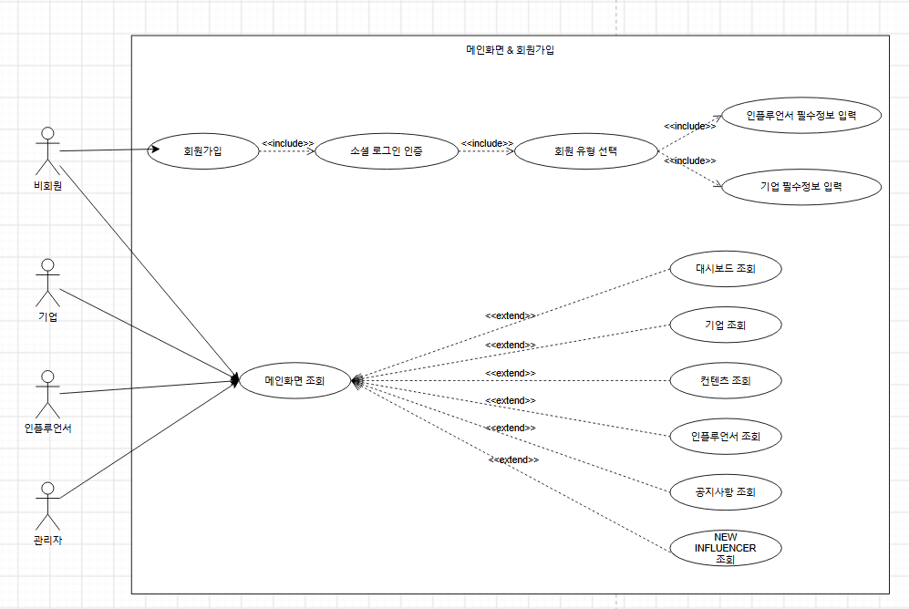

1. 1. 2. 로그인 & 로그아웃
유스케이스 다이어그램
시스템명 | 공통 관리 시스템 | 작 성 자 | 양수민
업 무 명 | 로그인 & 로그아웃 | 작 성 일 | 2025.09.20
요구사항ID | BU03-001 ~ BU04-003
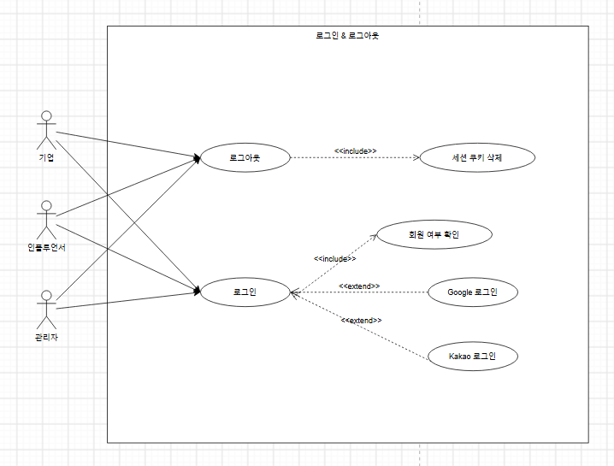
- 1. 3. 마이페이지
유스케이스 다이어그램
시스템명 | 공통 관리 시스템 | 작 성 자 | 양수민
업 무 명 | 마이페이지 | 작 성 일 | 2026.09.20
요구사항ID | BU05-001 ~ BU05-004
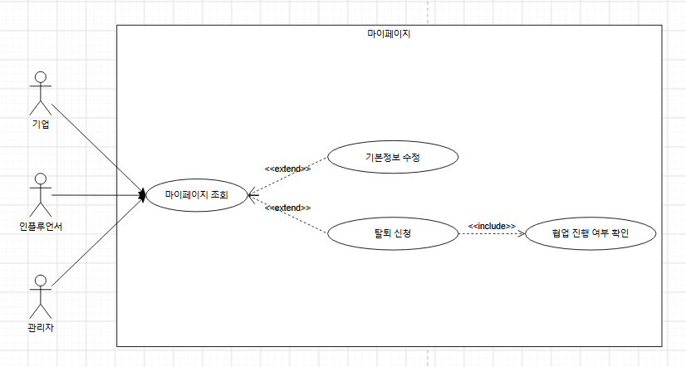

1. 1. 4. 공지사항
유스케이스 다이어그램
시스템명 | 공지사항 관리 시스템 | 작 성 자 | 양수민
업 무 명 | 공지사항 조회 | 작 성 일 | 2026.09.20
요구사항ID | BU06-001 ~ BU06-004
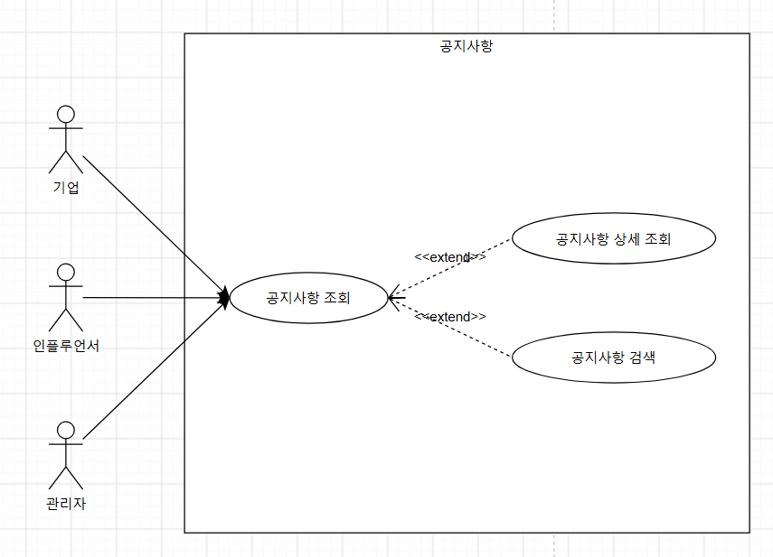

1. 1. 5. 대시보드
유스케이스 다이어그램
시스템명 | 대시보드 관리 시스템 | 작 성 자 | 양수민
업 무 명 | 대시보드 조회 | 작 성 일 | 2025.09.20
요구사항ID | BU07-001 ~ BU07-002
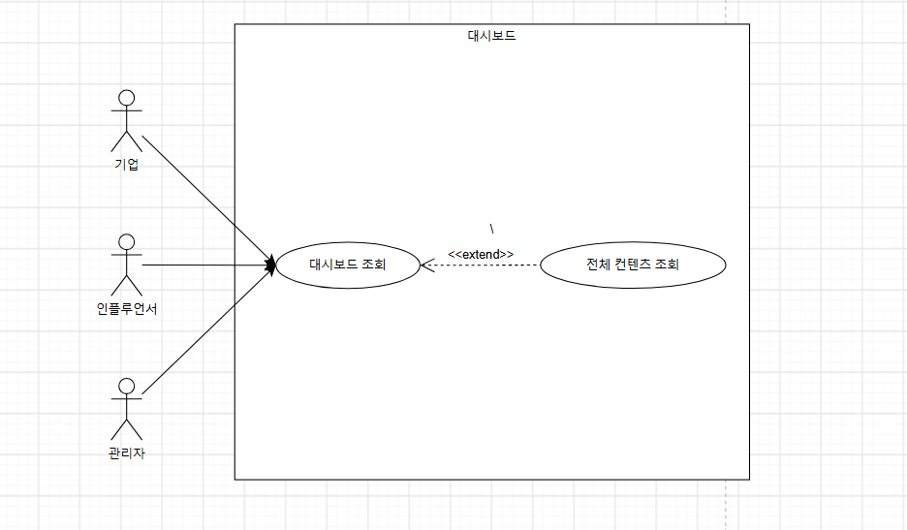

1. 1. 6. 기업 조회
유스케이스 다이어그램
시스템명 | 기업 관리 시스템 | 작 성 자 | 양수민
업 무 명 | 기업 조회 | 작 성 일 | 2025.09.20
요구사항ID | BU08-001 ~ BU07-006
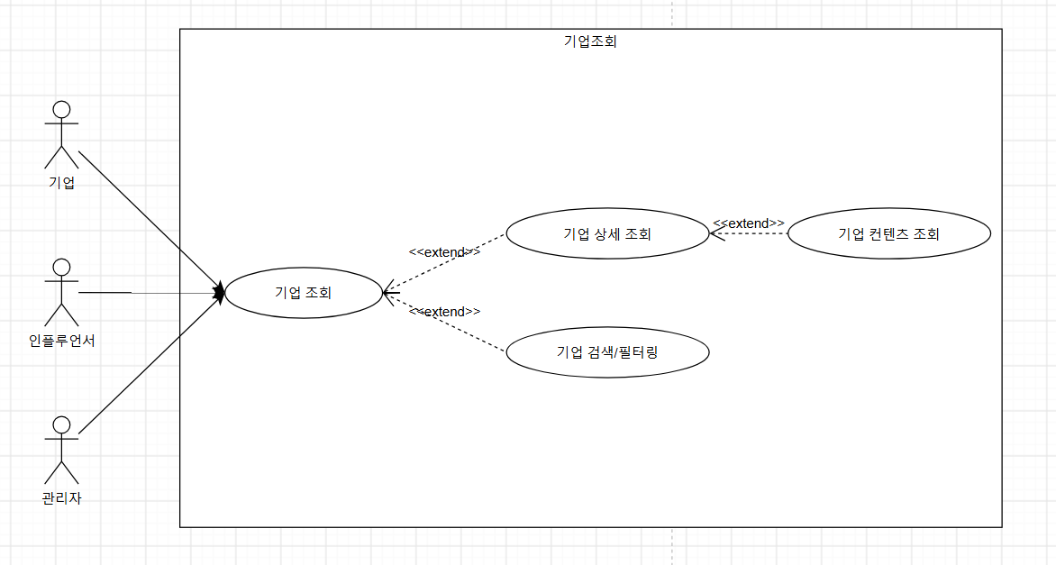

1. 1. 7. 컨텐츠 조회
유스케이스 다이어그램
시스템명 | 컨텐츠 관리 시스템 | 작 성 자 | 양수민
업 무 명 | 컨텐츠 조회 | 작 성 일 | 2025.09.20
요구사항ID | BU09-001 ~ BU09-005
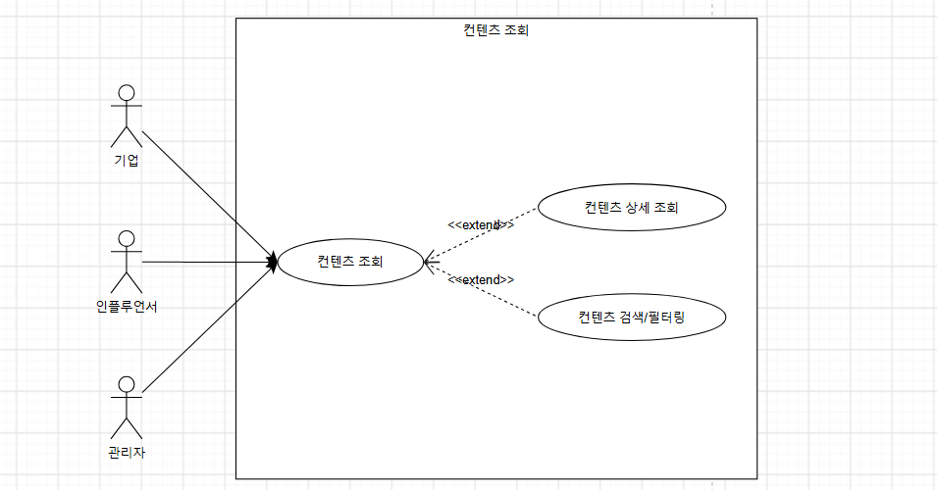

1. 1. 8. 인플루언서 조회
유스케이스 다이어그램
시스템명 | 인플루언서 관리 시스템 | 작 성 자 | 양수민
업 무 명 | 인플루언서 조회 | 작 성 일 | 2025.09.20
요구사항ID | BU10-001 ~ BU10-008
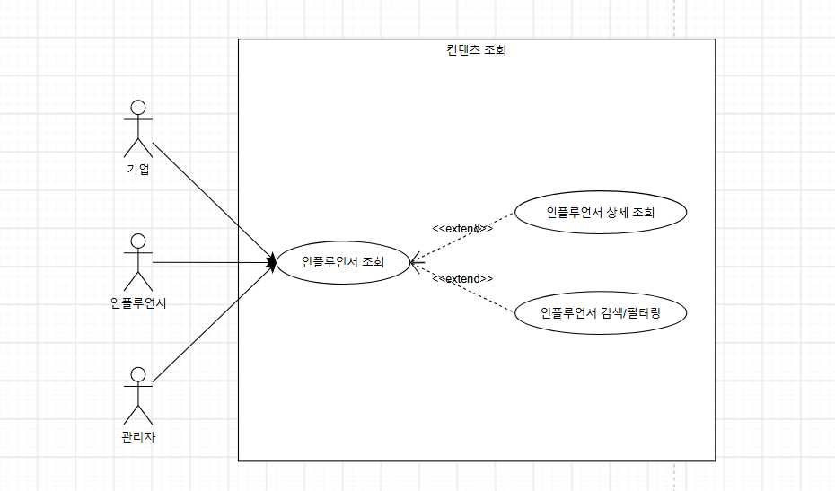

1. 1. 9. 알림
유스케이스 다이어그램
시스템명 | 알림 관리 시스템 | 작 성 자 | 양수민
업 무 명 | 알림 관리 | 작 성 일 | 2025.09.20
요구사항ID | BU11-001
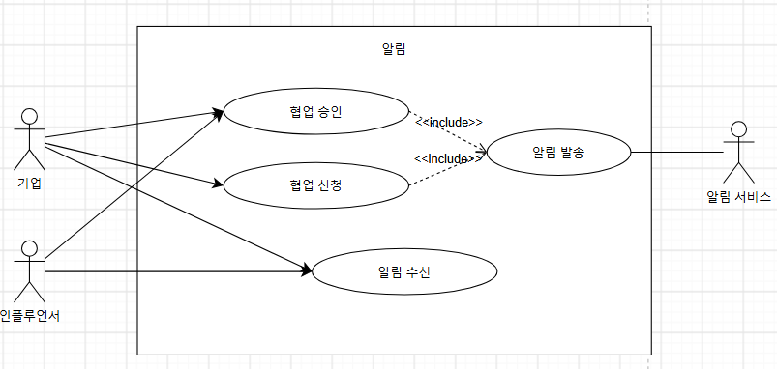

1. 2. 1. 기업 프로필 관리
유스케이스 다이어그램
시스템명 | 기업 프로필 관리 시스템 | 작 성 자 | 양수민
업 무 명 | 기업 프로필 관리 | 작 성 일 | 2025.09.20
요구사항ID | BU12-001 ~ BU12-006
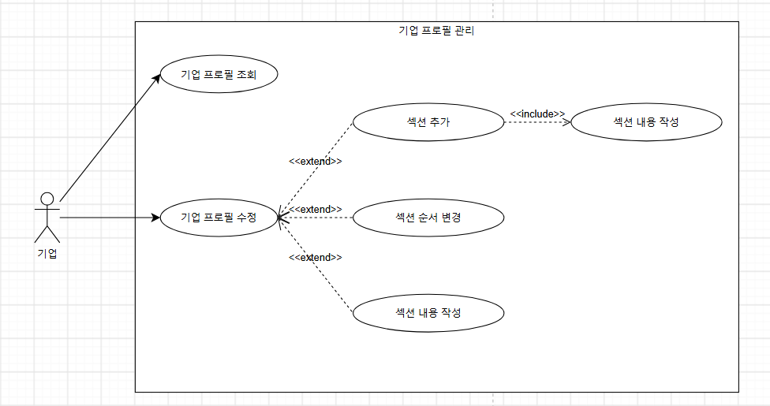

1. 2. 2. AI 인플루언서 추천
유스케이스 다이어그램
시스템명 | 추천 관리 시스템 | 작 성 자 | 양수민
업 무 명 | AI 인플루언서 추천 | 작 성 일 | 2025.09.20
요구사항ID | BU13-001 ~ BU13-004
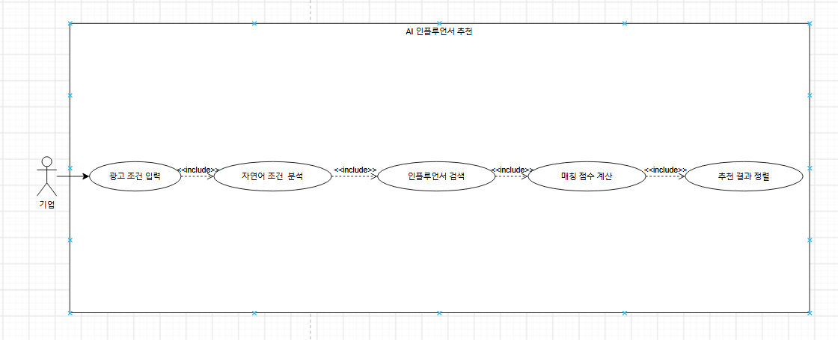

1. 2. 3. 컨텐츠 관리
유스케이스 다이어그램
시스템명 | 컨텐츠 관리 시스템 | 작 성 자 | 양수민
업 무 명 | 컨텐츠 관리 | 작 성 일 | 2025.09.20
요구사항ID | BU14-001 ~ BU12-009
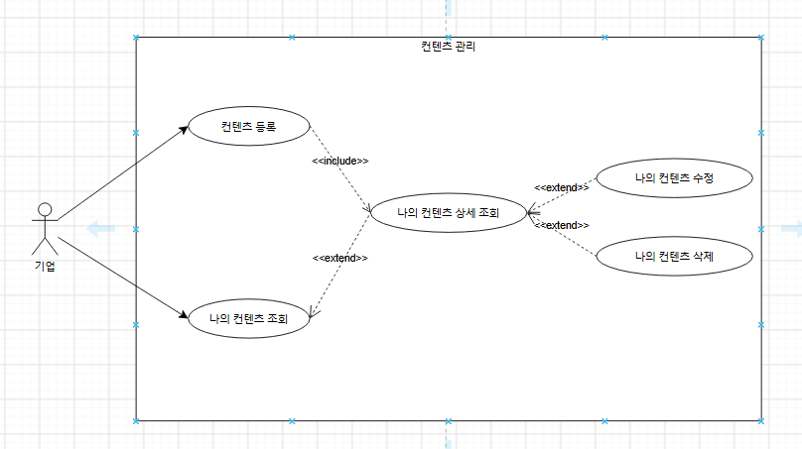

1. 2. 4. 신청 인플루언서 관리
유스케이스 다이어그램
시스템명 | 컨텐츠 관리 시스템 | 작 성 자 | 양수민
업 무 명 | 신청 인플루언서 관리 | 작 성 일 | 2025.09.20
요구사항ID | BU15-001 ~ BU15-010
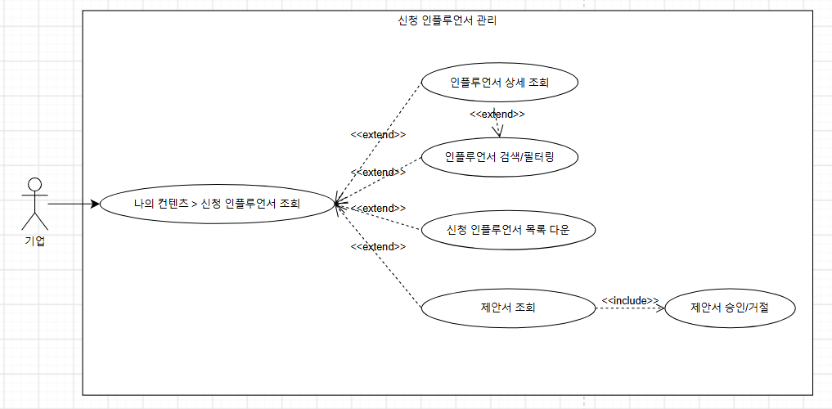

1. 2. 5. 협업 관리(기업)
유스케이스 다이어그램
시스템명 | 컨텐츠 관리 시스템 | 작 성 자 | 양수민
업 무 명 | 협업 관리(기업) | 작 성 일 | 2025.09.20
요구사항ID | BU16-001 ~ BU16-005
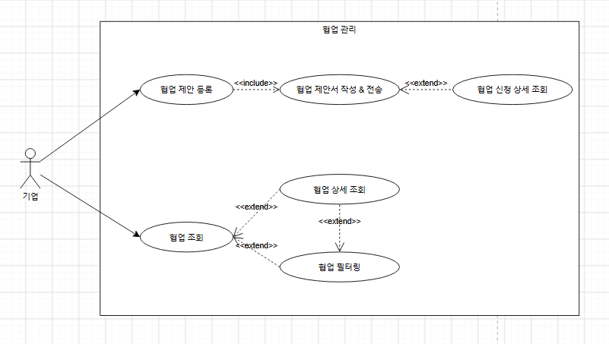

1. 2. 6. 일정 관리(기업)
유스케이스 다이어그램
시스템명 | 컨텐츠 관리 시스템 | 작 성 자 | 양수민
업 무 명 | 일정 관리(기업) | 작 성 일 | 2025.09.20
요구사항ID | BU17-001 ~ BU17-003
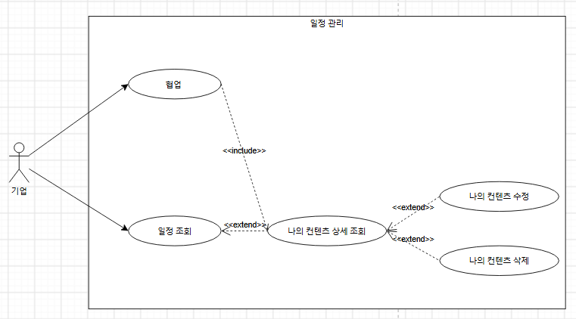

1. 2. 7. 후기 관리(기업)
유스케이스 다이어그램
시스템명 | 컨텐츠 관리 시스템 | 작 성 자 | 양수민
업 무 명 | 후기 관리(기업) | 작 성 일 | 2025.09.20
요구사항ID | BU18-001 ~ BU18-003
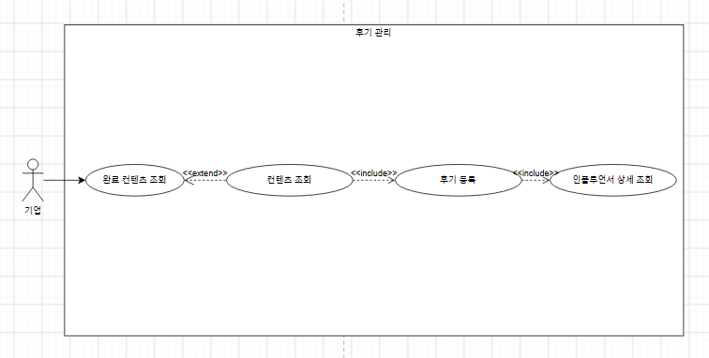

1. 3. 1. 인플루언서 프로필 관리
유스케이스 다이어그램
시스템명 | 인플루언서 프로필 관리 시스템 | 작 성 자 | 양수민
업 무 명 | 인플루언서 프로필 관리 | 작 성 일 | 2025.09.20
요구사항ID | BU19-001 ~ BU19-006
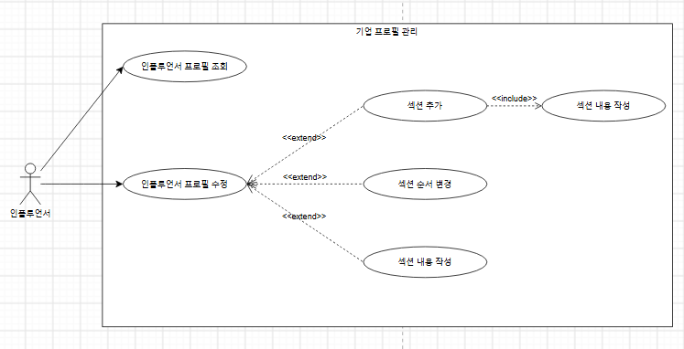

1. 3. 2. 컨텐츠 지원 관리
유스케이스 다이어그램
시스템명 | 협업 관리 시스템 | 작 성 자 | 양수민
업 무 명 | 컨텐츠 지원 관리 | 작 성 일 | 2025.09.20
요구사항ID | BU20-001 ~ BU20-007
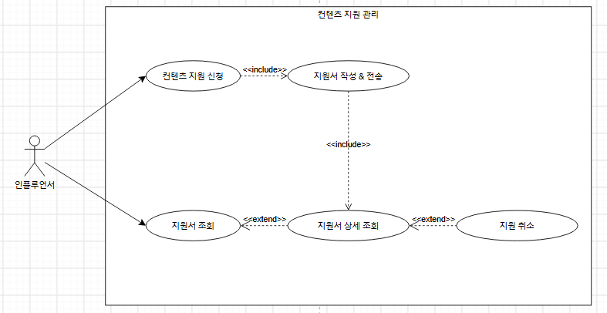

1. 3. 3. 받은 협업 제안 관리
유스케이스 다이어그램
시스템명 | 협업 관리 시스템 | 작 성 자 | 양수민
업 무 명 | 받은 협업 제안 관리 | 작 성 일 | 2025.09.20
요구사항ID | BU21-001 ~ BU21-003
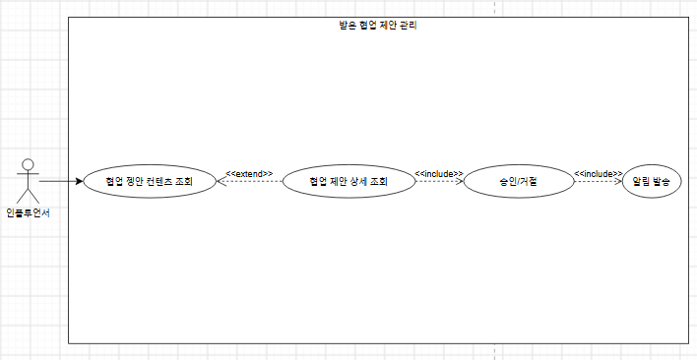

1. 3. 4. 일정 관리(인플루언서)
유스케이스 다이어그램
시스템명 | 컨텐츠 시스템 | 작 성 자 | 양수민
업 무 명 | 일정 관리(인플루언서) | 작 성 일 | 2025.09.20
요구사항ID | BU22-001 ~ BU22-002
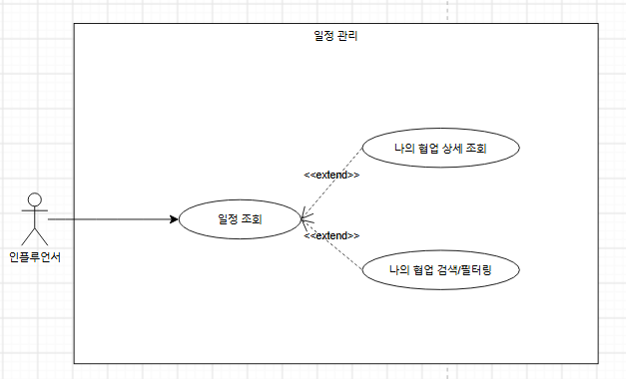

1. 3. 5. 후기 관리(인플루언서)
유스케이스 다이어그램
시스템명 | 컨텐츠 관리 시스템 | 작 성 자 | 양수민
업 무 명 | 후기 관리(인플루언서) | 작 성 일 | 2025.09.20
요구사항ID | BU23-001 ~ BU23-003
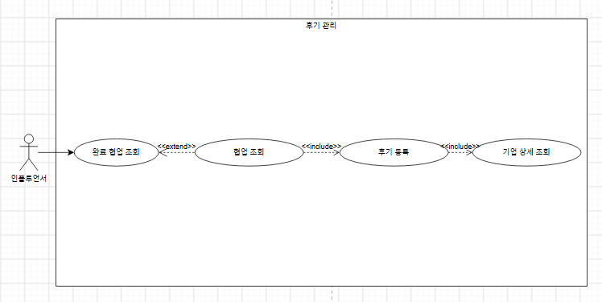

1. 4. 1. 회원 관리(관리자)
유스케이스 다이어그램
시스템명 | 회원 관리 시스템 | 작 성 자 | 양수민
업 무 명 | 회원 관리 | 작 성 일 | 2025.09.20
요구사항ID | BU24-001 ~ BU24-004
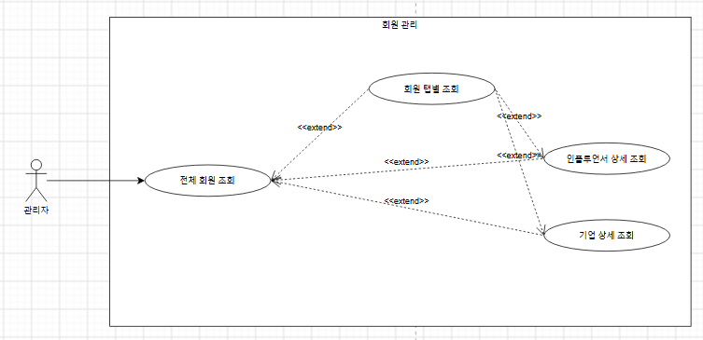

1. 3. 2. NEW INFLUENCER 관리
유스케이스 다이어그램
시스템명 | NEW INFLUENCER 관리 시스템 | 작 성 자 | 양수민
업 무 명 | NEW INFLUENCER 관리 | 작 성 일 | 2025.09.20
요구사항ID | BU25-001 ~ BU25-002
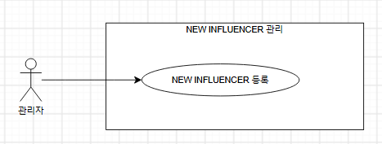

1. 3. 3. 컨텐츠 관리(관리자)
유스케이스 다이어그램
시스템명 | 컨텐츠 관리 시스템 | 작 성 자 | 양수민
업 무 명 | 컨텐츠 관리(관리자 | 작 성 일 | 2025.09.20
요구사항ID | BU26-001 ~ BU26-005
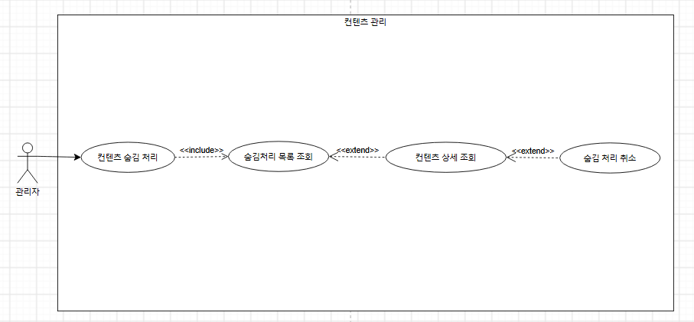

1. 3. 4. 후기 관리(관리자)
유스케이스 다이어그램
시스템명 | 후기 관리 시스템 | 작 성 자 | 양수민
업 무 명 | 후기 관리(관리자) | 작 성 일 | 2025.09.20
요구사항ID | BU27-001 ~ BU27-005
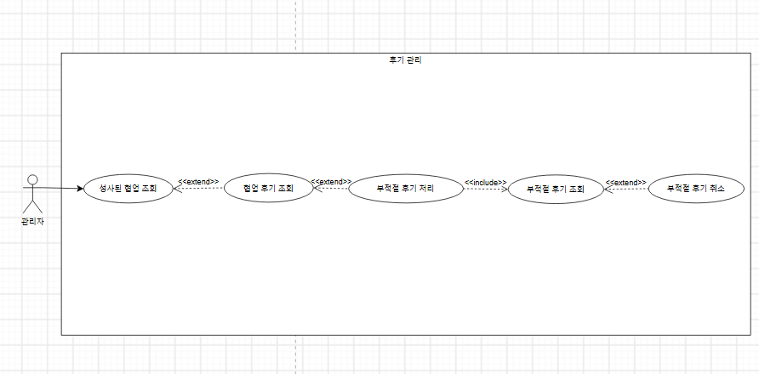

1. 3. 5. 공지사항 관리(관리자)
유스케이스 다이어그램
시스템명 | 공지사항 관리 시스템 | 작 성 자 | 양수민
업 무 명 | 공지사항 관리(관리자) | 작 성 일 | 2025.09.20
요구사항ID | BU28-001 ~ BU28-006
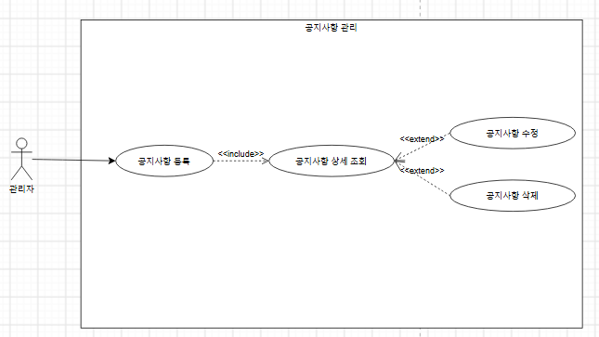
Z

